新北区陈华芳名教师成长营年度个人小结
新桥街道中心幼儿园 丁慧
不知不觉，加入“新北区陈华芳名教师成长营”已快两年之久，回顾这一年的成长营生活，一幕幕场景如电影一般浮现在脑海之中。记得入营初期制定的三年发展规划，忘不了疫情期间“停课不停学”的网络教研，沉醉于暑假期间成长营的集中培训。。。忙碌且充实。现将个人工作进行以下总结：
1、谈反思
在这一学年中，我认真参与成长营的各项活动，督促自己做到活动前有准备，活动中有收获，活动后有行动。在成长营中我担任简报推送员，制定了成长营网站简报，与组员密切沟通，保证了成长营每次的活动及时推送和多元展示。在日常工作我注重幼儿行为观察，按时保质的完成每月作业，注重幼儿区域材料的投放，结合主题季节及幼儿兴趣及时改变投放策略。
- 理收获
在这一学年中，我也有了一些收获。
论文案例方面：一篇论文发表于省级期刊，每年积极发表论文。
公开课方面：积极申报参与了成长营今年5月活动中的区域游戏现场开放。
以上这些收获离不开成长营给予的支持。
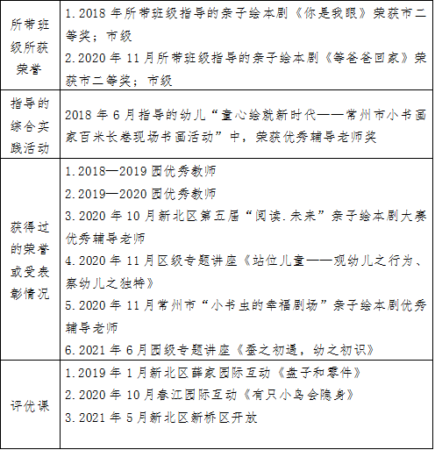

3、教学方面：
本学期我继续坚持从幼儿的实际情况出发，合理安排周计划的活动内容，并认真组织好每个活动环节。合理利用班级空间，不断丰富和更新走廊区域游戏环境，并认真观察幼儿游戏活动中的表现，树立他们在游戏中的规则意识，学会分工合作，相互协商讨论，帮助他们不断进步收获自信和快乐。
在集体教学活动中继续创设孩子们乐于参与的游戏情境，从激发孩子学习兴趣入手进行分层教学，用生动有趣的语言，充分调动幼儿的积极性，主动性，趣味性。另外积极参与区数学学科组的各项活动，记录活动中教师的引导策略以及师幼互动的有效方法，抓住机遇锻炼自己，不断提高自己的课堂教学能力。
三、班级结合我这一学年发展现状与三年发展规划中，自我反思存在的问题与第一阶段发展目标进行对比，基本达成预期发展目标，在诸多方面都有了许多成长。
前进者绝不会因眼前的成绩停下脚步，在接下来的日子里，我仍会保持工作的热情，秉持踏实做人认真做事的原则，积极参与各项活动，期待能收获更好的自己。

